**Projekt**

*Pakiet obliczeniowy MATLAB i jego zastosowania*

Proszę pobrać dane:

<https://data.europa.eu/euodp/pl/data/dataset/covid-19-coronavirus-data/resource/87dbe316-ec1f-4a63-a40c-965625ad43b7>

Dotyczące zachorowań na COVID-19 w poszczególnych krajach.

**Proszę te dane uzupełnić o:**

- przeliczenie liczby przypadków (zakażeń i zgonów) na 1000 mieszkańców

- średnią roczną temperaturę – albo inny wskaźnik obrazujący klimat kraju

- PKB per capita

- liczbę łóżek szpitalnych na 1000 mieszkańców lub inny wskaźnik obrazujący powszechny dostęp do służby zdrowia

- dane dotyczące turystyki (również przeliczone na populację) np.

<https://data.worldbank.org/indicator/ST.INT.DPRT>

- średni wiek – lub inny wskaźnik obrazujący stopień starzenia się społeczeństwa

i wszystkie inne wskaźniki które przyjdą Państwu na myśl…

**Dla uzyskanego zbioru danych proszę:**

- sporządzić wykresy obrazujące wskaźniki dotyczące zakażeń – najwięcej na 1000/mieszkańców, najmniej na 1000/mieszkańców, podobnie - kontynenty

- obliczyć współczynniki korelacji między wielkościami opisującymi kraje – a współczynnikiem zakażeń i śmierci, w przypadku gdy korelacja będzie bliska 1 lub -1 proszę sporządzić wykresy obrazowujące wynik regresji liniowej

- wykres ilustrujący wskaźniki dotyczące zakażeń na mapie świata/Europy per kraj, w takiej formie:

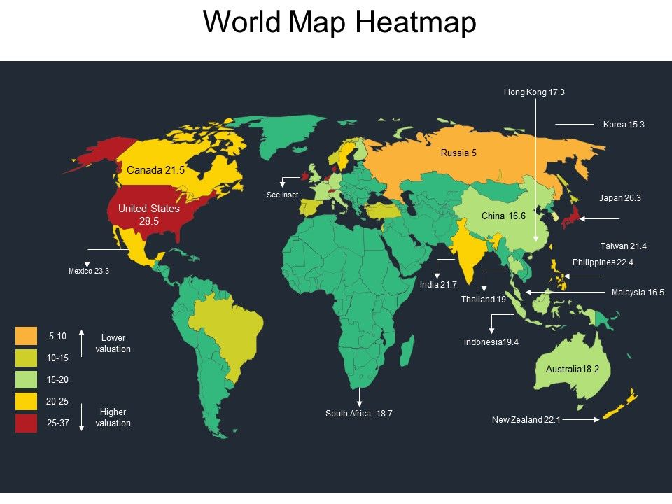

oraz inne wykresy które uznacie Państwo za użyteczne.

W sprawozdaniu należy zamieścić uzyskane wyniki oraz plik źródłowy MATLAB użyty do realizacji w/w zadań. Oceniane będą: czytelność opisu, kreatywność zastosowanego podejścia oraz jakość przedstawienia wyników.

Projekt należy – w formie pliku PDF/Word – przesłać przez platformę UPEL. W projekcie (sprawozdanie/wspomniany plik tekstowy/opis repozytorium) należy wyraźnie zaznaczyć kto był jego wykonawcą. Projekt wykonujemy indywidualnie.

Na zrealizowanie projektu macie Państwo miesiąc – do 17 czerwca 2020 r. Po tym terminie ocena ostateczna będzie uwzględniała spóźnienie w realizacji zadania.

**Uwaga:**

Zgodnie z ustaleniami z pierwszych zajęć w dokumencie projektowym należy umieścić również sprawozdanie z realizacji ćwiczeń laboratoryjnych – stanowić ono powinno pierwszą część dokumentu. Proszę zamieścić kod – z komentarzem – i uzyskanymi wynikami.